Grupa MOTYLKI

PROPOZYCJA ZAJĘĆ: PONIEDZIAŁEK 23.03.2020

WIOSENNE PORZĄDKI

Drodzy Rodzice proponuję przeczytać dzieciom wiersz Wiery Badalskiej „Wiosenne porządki”

Zapukał w okienko  
Promyczek swawolny  
- czy zrobiono już porządki  
w ogródeczku przedszkolnym?  
- czy listki zgrabione  
na waszych zagonkach?  
- Czy posiane kwiatków  
Malutkie nasionka?  
Spojrzał Grześ na Ewę  
A Ewa na Zdzisia,  
Zawstydzili się-i patrzcie  
Jak pracują dzisiaj

Następnie można pokazać im ilustracje do wiersza, znajdujące się poniżej: 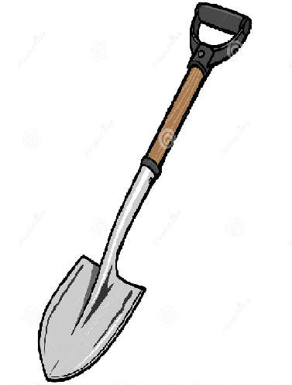

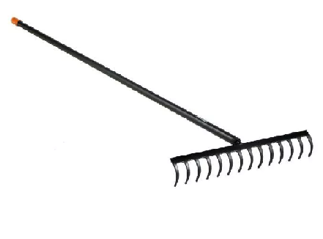



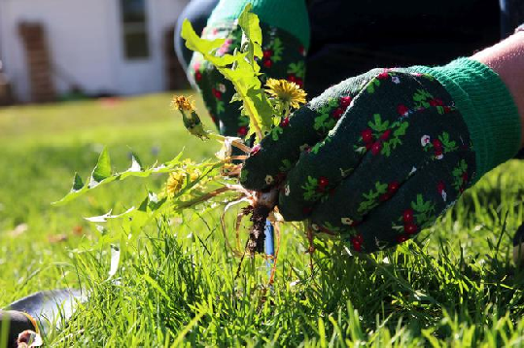

Proponuję porozmawiać z dziećmi na temat wiersza:

- Jakie prace wykonuje się w ogrodzie wiosną?  
- Jakimi narzędziami posługuje się ogrodnik? (łopata, grabie, konewka)  
- Co potrzebne jest roślinom, aby pięknie rosły?(słońce, woda)  
- Jak dbamy o rośliny w naszym ogrodzie? (wyrywamy chwasty, podlewamy)

Zagadki słuchowe dla chętnych dzieciaczków: [Odgłosy natury](https://www.youtube.com/watch?v=JwbMnvfN2y8)

Proponuję jeszcze zagadki utrwalające omawiany temat:  
  
- Nie gryzą choć zęby mają, ogrodnikom pomagają (grabie)  
- wybranie ilustracji z prawidłową odpowiedzią   
- wyróżnienie głoski w na początku wyrazu –dzieci 5 letnie  
  
- Jakie to naczynie dziurawe z przodu,  
Gdy tylko przyniesiesz do ogrodu,  
Zaraz nad kwiatami zalewa się łzami. (konewka) -podział wyrazu na sylaby i wystukanie ilości sylab (3) - dzieci 5 letnie  
  
- Zrobię dołek, zrobię rów  
To usypię kopczyk znów  
Chwyć mnie mocno, oprzyj nogę,  
cały ogród skopać mogę (łopata)  
podział wyrazu na sylaby –klaśniecie w dłonie tyle razy ile jest sylab (3) – dzieci 5 letnie

Dla starszych dzieci proponuję wykonać kartę prace z ogólnodostępnej strony, natomiast dla młodszych dzieci proponuję kolorowankę:

